京津冀技术交易成果对接会在京举办

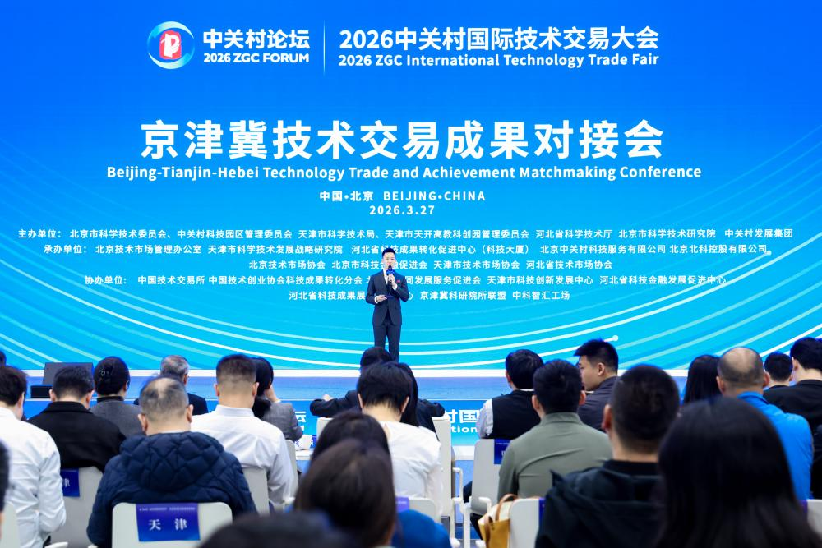
3月27日上午，2026中关村国际技术交易大会京津冀技术交易成果对接会在北京举办。本场活动由北京市科学技术委员会、中关村科技园区管理委员会，天津市科学技术局、天津市天开高教科创园管理委员会，河北省科学技术厅，北京市科学技术研究院，中关村发展集团共同主办，北京技术市场管理办公室、天津市科学技术发展战略研究院、河北省科技成果转化促进中心（科技大厦）、北京中关村科技服务有限公司、北京北科控股有限公司、北京技术市场协会、北京市科技金融促进会、天津市技术市场协会、河北省技术市场协会承办，活动设置主旨报告、签约仪式、实践分享、项目路演等环节。来自京津冀三地政府、高校院所、科技企业、投资机构及技术经理人等300余人参与活动。
北京市科委、中关村管委会副主任杨璞在致辞中表示，京津冀技术交易成果对接会作为中关村国际技术交易大会的品牌活动，始终致力于畅通三地科技成果转化链路、全面赋能京津冀协同创新。“十四五”期间，北京向津冀输出的技术合同成交额比“十三五”时期增长1.7倍。2026年是“十五五”开局之年，更是京津冀协同创新迈向积厚成势的关键之年，北京将与津冀同心同向，共筑策源高地、共促转化提速、共育创新生态，以更高水平的协同创新，共同书写京津冀协同发展新篇章。
天津市科学技术局副局长、天津市天开高教科创园管理委员会副主任夏正淮在致辞中表示，天津以京津冀协同发展为战略牵引，与京冀紧密对接，在成果共享、平台共建、服务协同等方面取得扎实成效，创新资源高效配置、技术要素加速流动，为区域新质生产力发展注入强劲动能。他表示，站在“十五五”开局的新起点，天津将抓住北京（京津冀）国际科创中心建设扩围机遇，协同推进关键核心技术攻关与科技成果转移转化，营造良好创新生态，推动科技创新与产业创新深度融合，促进更多科技成果变产品、变服务、变生产力、变效能。
河北省科学技术厅副厅长杨玲在致辞中表示，近年来京津冀协同创新不断走深走实，区域技术市场一体化建设成效明显。河北始终把承接京津科技成果作为融入区域发展大局的核心抓手，吸纳京津技术合同成交额连年攀升，已成为京津科技成果外移转化的核心承载区。她表示，河北将以更大力度融入北京（京津冀）国际科技创新中心建设，围绕建好中试平台、开放应用场景、做优服务生态持续发力，打造京津科技成果中试验证、场景开放、产业转移的重要承载区，携手京津深化技术市场协同，加速科技成果落地转化，携手迈向区域协同发展新征程。
主旨报告分享环节，工业和信息化部火炬高技术产业开发中心技术市场与成果转化处副处长周航围绕“科技服务业驱动技术市场跃升，赋能京津冀协同发展新格局”发表主旨演讲。她表示，培育全国一体化技术市场，加快推进科技服务业高质量发展，是当前的重要方向。下一步将聚焦培育壮大服务主体、发展一体化技术市场、建设专业人才队伍等重点任务，加快建设国家统一技术交易服务平台，加强技术经理人队伍建设，打造“火炬科技成果直通车”等品牌活动，推动科技服务业转型升级，为京津冀协同发展注入新动能。
京津冀国家技术创新中心助理主任侯婷以“加速重大基础研究成果产业化，催生颠覆性技术创新引领京津冀协同发展”为题，分享了重大基础研究成果产业化的内在规律。她介绍，京津冀国家技术创新中心已在京津冀系统性布局产业创新节点，培育形成高精尖企业集群，以颠覆性技术成果为牵引，推动科技创新与区域产业深度融合。
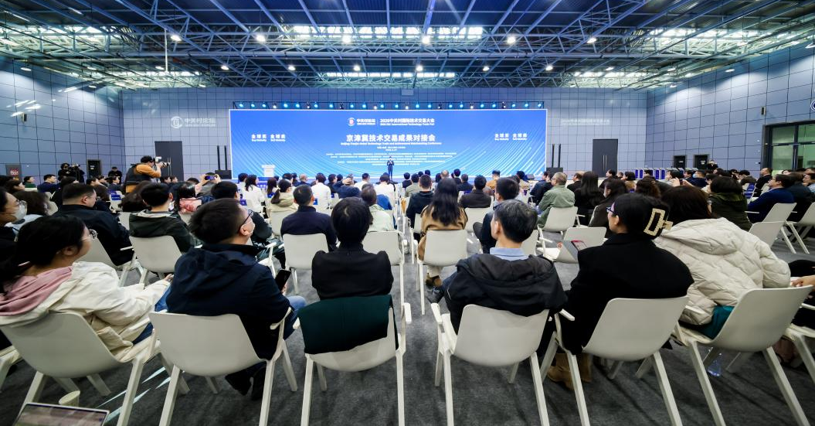
活动现场，京津冀技术市场协同创新联合体运行成效展示环节，通过视频回顾了联合体自2025年成立以来，在整合企业、高校、科研院所、金融机构等多元主体资源，构建“产学研金介用”深度融合的协同转化生态，打造技术交易“金桥网络”等方面的探索与成效。
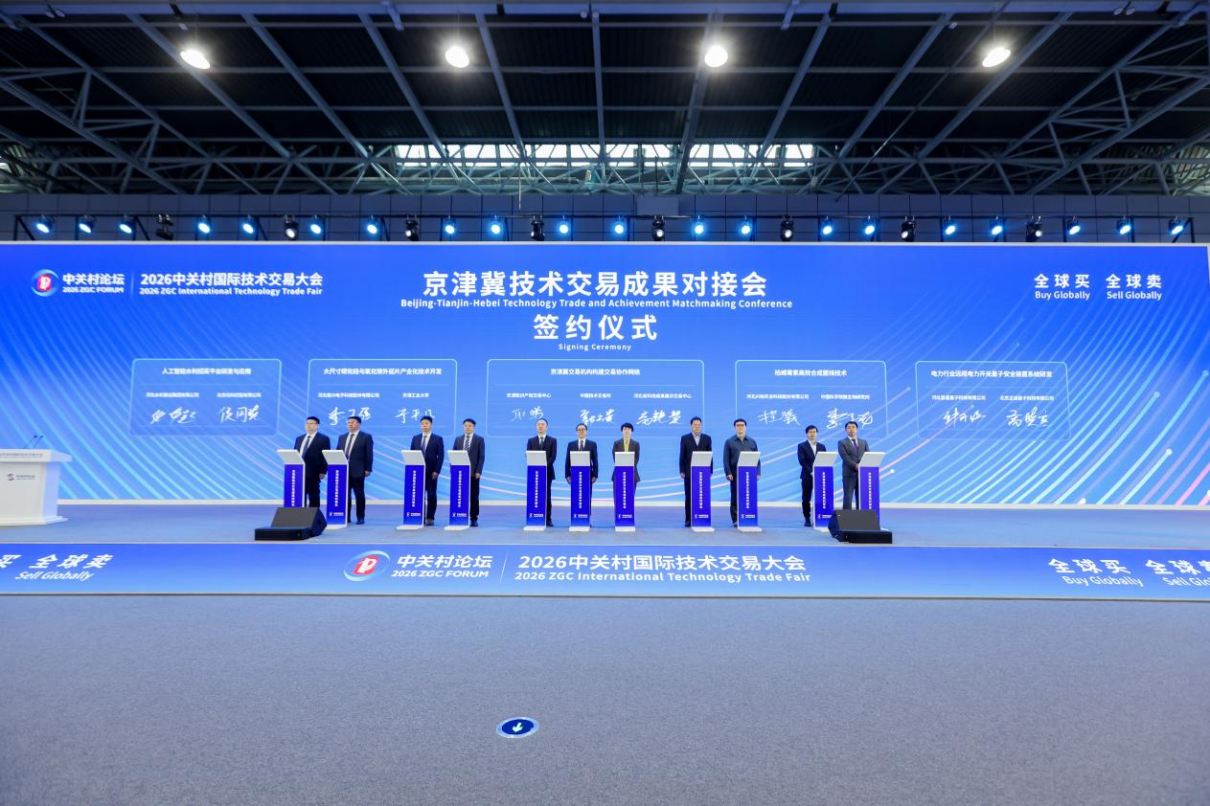
签约仪式上，中国技术交易所、天津知识产权交易中心、河北省成果展示交易中心签署“京津冀交易机构构建交易协作网络”协议，标志着三地技术交易市场互联互通迈出实质性步伐。同时，生物医药、量子科技、人工智能、新材料领域四项科技成果转化项目现场签约。
特色园区赋能京津冀创新发展环节，北京中关村工业互联网产业发展有限公司总经理张文静、京津合作示范区产业发展中心总监徐鹏、保定中关村信息谷科技服务有限责任公司总经理张曙光，分别围绕赋能创新发展和产业培育，分享了服务区域协同、推动产业集聚的探索与实践。京津合作示范区作为落实京津冀协同发展的亮点平台，致力于构建创新型企业服务新生态；保定·中关村创新中心作为中关村在京外设立的首家创新中心，十年间有效构建了“北京研发、保定转化”格局。
耐心资本赋能京津冀科创产业实践环节，中关村资本基金管理有限公司首席投资官周超、天津清研陆石投资管理有限公司合伙人肖杰、中国雄安集团基金管理有限公司总经理张乐，分别围绕探索打造“新质资本”聚焦服务协同发展、创投机构赋能京津冀商业航天产业生态建设、雄安基金赋能科技创新与产业创新深度融合等主题，分享深度实践与思考。
项目路演环节精彩纷呈，15个项目现场路演，涵盖生物医药、新材料、人工智能、高端装备制造等京津冀重点产业领域的技术创新成果。清华大学“AI赋能新型药物开发”、北京市科学技术研究院“肿瘤免疫新模型和新技术创新平台”、天津大学“高性能混联加工机器人”、河北科技大学“深紫外光刻胶关键材料的制备与应用”等项目获得高度关注。来自京津冀三地的30名技术经理人身穿“蓝马甲”全程参与，以路演项目为重点，沟通项目产业链上下游企业、高校院所及相关服务主体，为项目落地提供专业化、全链条的服务支撑。
本次对接会通过项目签约、园区推介、耐心资本赋能、项目路演、“蓝马甲”技术经理人服务等多种形式，推动京津冀三地创新资源高效对接，进一步深化区域技术要素市场的协同发展，为北京（京津冀）国际科技创新中心建设和高质量发展注入新动能。

